TECHNINĖ SPECIFIKACIJA
- SĄVOKOS IR SUTRUMPINIMAI
  - Pirkėjas – Palangos Vlado Jurgučio progimnazija (Perkančioji organizacija).
  - Prekės –baldai.
  - Tiekėjas – ūkio subjektas – fizinis asmuo, privatusis juridinis asmuo, viešasis juridinis asmuo, kitos organizacijos ir jų padaliniai ar tokių asmenų grupė, su kuriuo Pirkėjas sudaro sutartį.
  - Sutartis – sutartis, sudaroma tarp Tiekėjo ir Pirkėjo dėl perkamo Pirkimo objekto.

- PIRKIMO OBJEKTAS
  - Pirkimo objektas – knygų lentynos bibliotekai.
  - Pirkimas neskaidomas dalis.

- BENDRIEJI REIKALAVIMAI
  - Baldų pristatymo ir, jeigu taikoma, sumontavimo vieta: Ganyklų g. 2, Palanga, darbo valandomis I - V nuo 8:00 iki 17:00.
  - Baldams ir visoms jų sudėtinėms dalims turi būti suteikta ne mažiau kaip 5 metų garantija.
  - Į baldų kainą turi būti įskaičiuotos pristatymo, iškrovimo, surinkimo ir, jeigu taikoma, montavimo darbų sąnaudos. Taip pat į pasiūlymo kainą tūri būti įskaičiuotas visų atliekų (šiukšlių), atsiradusių baldų pristatymo ir surinkimo metu, išvežimas. Atliekas Tiekėjas išveža ne vėliau kaip per 1 darbo dieną nuo Prekių priėmimo – perdavimo akto pasirašymo dienos.
  - Kartu su pasiūlymu Tiekėjas turi pateikti Techninės specifikacijos 4 skyriuje nurodytų minimalių aplinkos apsaugos reikalavimų atitiktį patvirtinančius dokumentus (4.1.1 – 4.1.4 punktai).
  - Jeigu Techninėje specifikacijoje apibūdinant pirkimo objektą nurodytas konkretus pavadinimas ar šaltinis, konkretus procesas ar prekės ženklas, patentas, tipai, konkreti kilmė ar gamyba, standartas, tiekėjas gali pateikti lygiavertį sprendinį (kitų gamintojų lygiavertė produkcija ar įranga, pan.) nurodytajam. Lygiavertiškumo įrodymas yra tiekėjo pareiga. Jei siūlomas lygiavertis objektas ar standartas, iki pasiūlymų pateikimo termino pabaigos kartu su pasiūlymu turi būti pateikti lygiavertiškumą įrodantys dokumentai.

- MINIMALŪS APLINKOS APSAUGOS REIKALAVIMAI
  - Prekių medžiagos turi atitikti aktualios redakcijos Lietuvos Respublikos aplinkos ministro 2011 m. birželio 28 d. įsakymu Nr. DI-508 „Dėl produktų, kurių viešiesiems pirkimams taikytini aplinkos apsaugos kriterijai, sąrašų, aplinkos apsaugos kriterijų ir aplinkos apsaugos kriterijų, kuriuos perkančiosios organizacijos turi taikyti pirkdamos prekes, paslaugas ar darbus, taikymo tvarkos aprašo patvirtinimo patvirtintus baldams keliamus minimalius aplinkos apsaugos kriterijus. Taikymo tvarka aprašyta VII skyriaus „Baldai“. Tiekėjas pateikdamas pasiūlymą patvirtina (deklaruoja), kad jo siūlomos prekės atitiks šiuos reikalavimus:
    - ne mažiau kaip 80 proc. balduose naudojamos medienos, medienos medžiagų ir gaminių bus iš miškų, sertifikuotų naudojant FSC ar PEFC miškų sertifikavimo sistemas arba lygiavertes sertifikavimo sistemas;
    - visos plastikinės dalys, kurių masė ≥ 50 g, bus paženklintos kaip tinkamos perdirbti pagal LST EN ISO 11469 „Bendrasis plastikinių gaminių identifikavimas ir ženklinimas“ ar lygiavertį standartą;
    - jei baldo kamšalo sudėtyje naudojamos sintetinės poliesterio medžiagos, jų sudėtyje bus dalis perdirbtų medžiagų;
    - paviršiams dengti naudojamuose produktuose:
      - nebus pavojingų cheminių medžiagų, klasifikuojamų priskiriant bet kurią iš nurodytų pavojingumo frazę pagal Reglamentą (EB) Nr. 1272/2008: kancerogeninės (H350, H350i, H351), sukeliančios paveldimus genetinius defektus (H340, H341), toksiškos reprodukcijai (H360D, H360F, 361f, 361d), pavojingos vandens aplinkai (H400, H410, H411), toksiškos ar labai toksiškos (H300, H301, H310, H311, H330, H331), kenkia organams (H370), veikdamos ilgą laiką pakenkia kai kuriems organams (H372);
      - nebus daugiau kaip 5 proc. masės lakiųjų organinių junginių (LOJ);
      - formaldehido išmetamieji teršalai neviršys 0,05 ppm.

- PREKIŲ PRISTATYMO TVARKA IR TERMINAI
  - Tiekėjas įsipareigoja vadovautis Prekių tiekimo metu Lietuvos Respublikoje galiojančiais įstatymais ir kitais norminiais aktais, reglamentuojančiais Prekių tiekimą.
  - Po sutarties sudarymo, Tiekėjas privalo parengti visų gaminamų/tiekiamų/montuojamų baldų brėžinius, juos raštiškai suderinti su Pirkėjo paskirtu atstovu (taip pat prieš gamybą suderinti naudojamų medžiagų pavyzdžius (kodus, spalvas, paviršius, savybes ir pan.) – tai Tiekėjui privalu padaryti per 10 kalendorinių dienų.
  - Pristatyti baldai turi būti surenkami ir tinkami iš karto juos eksploatuoti. Tiekėjas atsako už Prekes iki jos bus pristatytos, surinktos, paruoštos eksploatacijai ir pasirašytas Prekių priėmimo – perdavimo aktas. Prekių priėmimo – perdavimo aktą parengia Tiekėjas ir pasirašo abiejų Šalių atstovai (po Prekių surinkimo ir paruošimo eksploatacijai).
  - Tiekiant Prekes, visos naudojamos medžiagos ir įranga turi atitikti galiojančių įstatymų bei kitų teisės aktų, kokybės standartų ir aukštais standartais grindžiamos statybų praktikos reikalavimus, privalo būti saugios, o jų sudėtyje negali būti jokių pavojingų dalių.
  - Tiekėjas privalo per visą Sutarties laikotarpį iki galutinio Prekių perdavimo Pirkėjui apsaugoti pagamintas Prekes bei lengvai pažeidžiamas medžiagas, įrangą, paviršius bei greta esančius objektus nuo dulkių ir sugadinimo.

- KOKYBĖ IR TRŪKUMŲ ŠALINIMAS
  - Prekėms nustatomi Tiekėjo arba Prekių gamintojo taikomi (arba nustatomi ilgesni taikomi terminai), tačiau bet kokiu atveju ne trumpesni nei Techninėje specifikacijoje nurodyti garantijos terminai, skaičiuojami nuo Prekių perdavimo-priėmimo akto pasirašymo dienos.
  - Garantijos laikotarpio metu nustatytus Prekių trūkumus / defektus Pardavėjas įsipareigoja savo sąskaita pašalinti per 20 (dvidešimt) kalendorinių dienų nuo rašto apie Prekių trūkumus / defektus išsiuntimo dienos. Defektinės prekės (prekių dalys), viso garantinio laikotarpio metu, turi būti keičiamos naujomis tokiomis pačiomis prekėmis, o jei tokios prekės, nebegaminamos nuimtos nuo gamybos, suderinus su Pirkėju keičiamos kitomis analogiškų (ne prastesnių) parametrų prekėmis.

- REIKALAVIMAI PIRKIMO OBJEKTUI
  - Baldų aprašymas ir kiekiai pateikiami 1 lentelėje.
  - Nurodytas preliminarus perkamas Prekių kiekis. Esant poreikiui, Pirkėjas gali įsigyti Prekių sąraše nurodytų ir (ar) nenurodytų, tačiau su Pirkimo objektu susijusių prekių neviršijant 10 (dešimt) procentų pradinės Sutarties vertės Sutartyje nurodytomis sąlygomis ir tvarka.
  - Knygų lentynos turi atitikti šioje Techninėje specifikacijoje nustatytus reikalavimus.
  - Prekių kokybė turi atitikti Techninės specifikacijos, Lietuvos Respublikoje galiojančių standartų, norminių aktų, kitų teisės aktų, reglamentuojančių Prekių kokybę, reikalavimus.
  - Knygų lentynos turi būti mechaniškai stabilios, patogios naudojimui.

- PIRKIMO VERTĖS
  - Knygų lentynos – 4007,52 Eur su PVM;

1 lentelė

Knygų lentynų bibliotekai techniniai reikalavimai
Ei. Nr. | Pavadinimas | Kiekis, vnt. | Patalpos | Specifikacija
1. | Knygų lentynos bibliotekai
1.1. | Vienpusė lentyna bibliotekai su metaliniu rėmu.  Preliminarus vaizdas  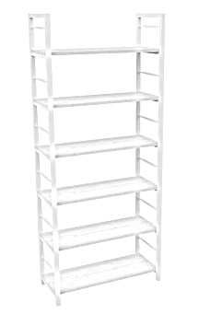 | 2 | Biblioteka | Vienpusė lentyna bibliotekai su metaliniu rėmu.  Metalas 25×25 mm, dažytas milteliniu būdu.  Laminuotos medžio drožlių plokštės storis 18mm.  Aukštis -1900 mm.  Plotis – 800 mm.  Gylis – 300 mm.  Metalo spalva - pilka.  Korpuso spalva – pilka.
1.2. | Dvipusė lentyna bibliotekai su metaliniu rėmu.  Preliminarus vaizdas  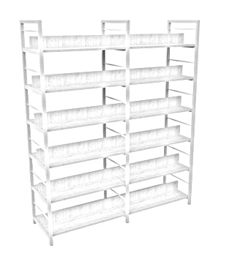 | 7 | Biblioteka | Dviejų dalių dvipusė lentyna bibliotekai su metaliniu rėmu  Metalas 25×25 mm, dažytas milteliniu būdu.  Laminuotos medžio drožlių plokštės storis 18mm.  Aukštis -1900 mm.  Plotis – 1600 mm.  Gylis – 450 mm.  Metalo spalva - pilka.  Korpuso spalva – pilka.
1.3. | Trijų dalių dvipusė metalinė lentyna.  Preliminarus vaizdas  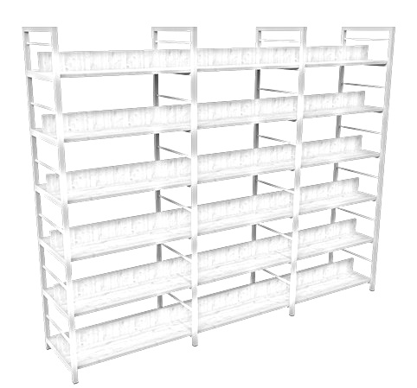 | 4 | Biblioteka | Trijų dalių dvipusė lentyna bibliotekai su metaliniu rėmu  Metalas 25×25 mm, dažytas milteliniu būdu.  Laminuotos medžio drožlių plokštės storis 18mm.  Aukštis -1900 mm.  Plotis – 2700 mm.  Gylis – 450 mm.  Metalo spalva - pilka.  Korpuso spalva – pilka.

